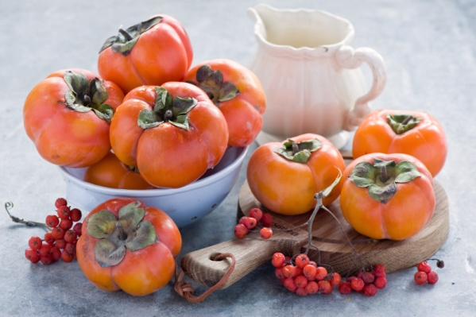
Хурма
Детское поликлиническое отделение № 12 СПБ ГБУЗ ГП № 37
В рубрике «Вкусное для здоровья» предлагаем вашему вниманию информацию о хурме.
Конец осени и начало зимы – лучшее время, чтобы насладиться этой ягодой (да, хурма – не фрукт и не овощ). За право считаться родиной хурмы спорят Китай и Япония. Название растения с латыни переводится как «сердечное яблоко», а с греческого – «божественный огонь». Плоды действительно очень и очень полезны. В 100 граммах спелой хурмы содержится 25 % сахаров (от суточной нормы), 1,5 % белка и 0,85 % жиров. Также хурма богата витамином С – 15 мг (до 55 % от суточной нормы) и йодом – 30 мкг (порядка 45 % от рекомендованной суточной нормы). Йод входит в состав гормонов щитовидной железы, которые играют важную роль в обмене веществ. Хурма богата витаминами А, Е, К, В1, В2, В4, В5, В6, Р, РР, железом, калием, марганцем, фосфором и магнием. Добавим к списку пектин, органические кислоты, пищевые волокна и танин, эффективный для профилактики атеросклероза. Кстати, именно танин – причина вяжущего вкуса неспелой хурмы. Устранить вязкость помогает заморозка.
Парадокс, но при всей своей медовой сладости хурма - находка для худеющих, содержит всего 58-62 ккал в 100 граммах. Гликемический индекс хурмы не превышает 50, поэтому диабетикам отказываться от любимой ягоды не придётся. Главное – соблюдать меру. Хурма снижает уровень холестерина, обладает мочегонным действием. Калий, содержащийся в хурме в большом количестве, улучшает работу сердца. Антиоксиданты (витамины А и С) замедляют процессы старения. Витамин В6 и магний участвуют в синтезе серотонина - «гормона радости», который стимулирует положительные эмоции и помогает справиться со стрессом. Хурма богата йодом и железом, поэтому беременным она особо полезна. Но из-за крепящих свойств танина кормящим мамам необходимо ограничить её употребление в первые 3 месяца лактации.
Не стоит злоупотреблять незрелыми плодами, потому что танин обладает способностью связывать белок. В хурме много пищевых волокон (клетчатки). Из-за этого хурма – лакомство тяжелое, переваривается медленно и с трудом. Даже здоровым взрослым людям без проблем с пищеварением не рекомендуется съедать больше 2-3 ягод за раз, а детям младше 3 лет хурму давать нельзя. По этой же причине хурму лучше не есть людям с плохим пищеварением и сниженной перистальтикой, после операций на брюшной полости.
Итак, чтобы хурма приносила только пользу, достаточно соблюдать несколько простых правил:
-не переедайте;
-при проблемах со здоровьем ориентируйтесь на рекомендации врача;
-употребляйте только качественные спелые плоды.
Врач «Школы здоровья»
Тесленко О. Г
2023 г.

